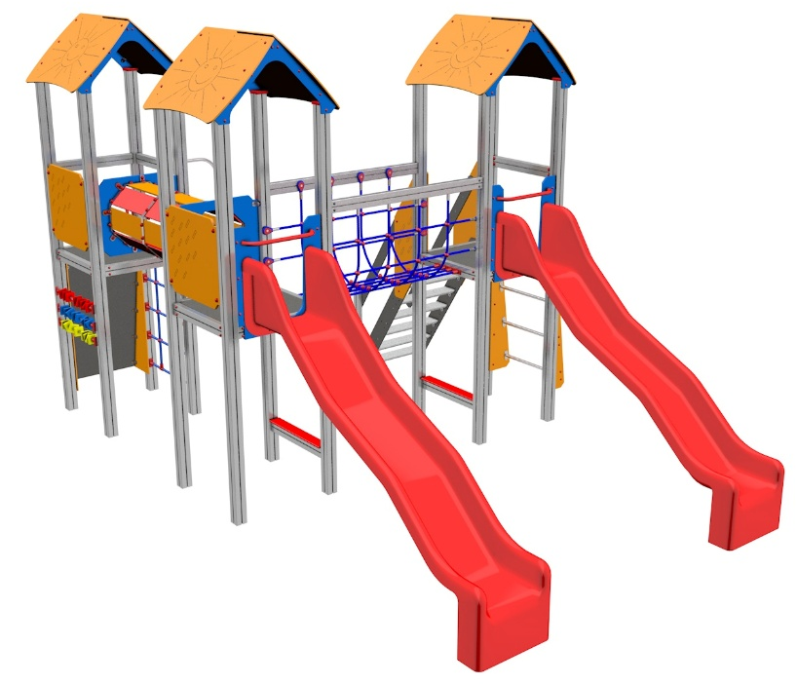

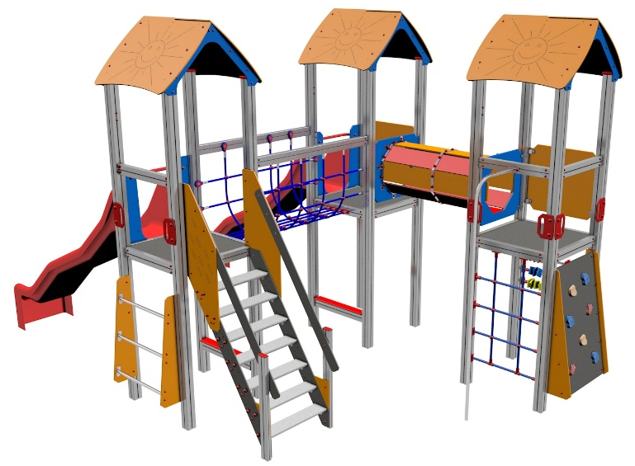

V3_X1_VP AL

PROGRAM VĚŽE

3 – 14 let věková kategorie.
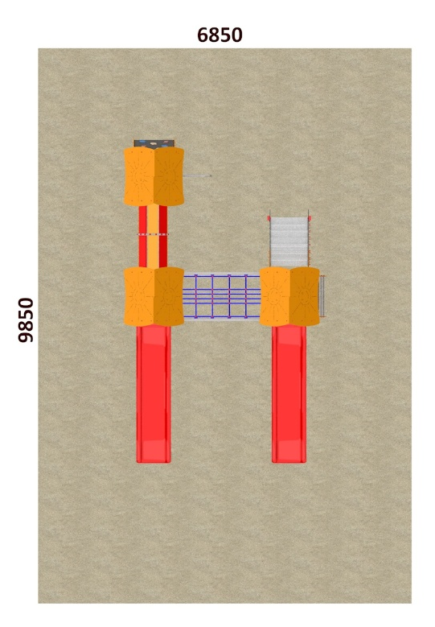
Do 6 let doporučujeme dozor odpovědné osoby.
Umístění zařízení v exteriéru a povrch dle ČSN EN 1176 v platném znění
Zařízení certifikováno dle ČSN EN 1176

Rozměr zařízení (d x š x v)
5,15 x 6,45 x 3,45 m
Bezpečnostní zóna 8,15 x 10,45 m
(je nutné vybudování dopadové plochy)
Plocha 85,2 m2
Obvod 29,2 m
Výška volného pádu 1,8 m

Obrázek je pouze ilustrační.

